ДЕЯТЕЛЬНОСТНЫЙ ПОДХОД К ОБУЧЕНИЮ МАТЕМАТИКЕ
В УСЛОВИЯХ РЕАЛИЗАЦИИ ФГОС

Асеева В.С., учитель начальных классов
Современная школа живет сегодня в развивающемся мире, который предъявляет к ней возрастающие требования. При переходе с 2011 года на новый Федеральный государственный образовательный стандарт целью и основным результатом образования является развитие личности ученика на основе усвоения универсальных учебных действий, познания и освоения мира. Предметные знания и умения, приобретенные при изучении математики в начальной школе являются опорой для изучения других дисциплин и фундаментом обучения в старших классах общеобразовательных учреждений, залогом всего будущего развития личности человека.
Изменения в содержании экзаменационных вопросов требуют перемен в подходах преподавания. Именно с начального образования начинается долгий путь к сдаче государственных экзаменов. Обучение математике по УМК «Школа 2100 …», автора Л.Г. Петерсон полностью соответствует требованиям стандартов второго поколения. Построена целая структура учебной деятельности, с помощью которой необходимо учить. Учебник не предоставляет знания в готовом виде, а заставляет ученика их открывать. Методический комплект к надпредметному курсу «Мир деятельности», прокладывает новый путь к формированию универсальных учебных действий и умения учиться в целом [1].
Дидактическая система «Школа 2100 …» соответствует принципам деятельности, непрерывности, целостности, минимакса, вариативности, творчества.
Хотелось бы сказать еще об одном очень важном инструментарии в руках учителя. Это – применение информационных технологий в учебном процессе.
Особенностью учебного процесса с применением информационных технологий является то, что центром деятельности становится ученик, который исходя из своих индивидуальных способностей и интересов, выстраивает процесс познания. Учитель часто выступает в роли помощника, консультанта, поощряющего оригинальные находки, стимулирующего активность, инициативу, самостоятельность.
Дидактический материал ИКТ разнообразный по содержанию и по форме. Самыми часто применяемыми являются: презентации по определенной теме, различные тесты, задания развивающего характера, демонстрационные таблицы по математике, слайд-шоу.
Благодаря презентациям, дети, которые обычно не отличались высокой активностью на уроках, стали активно высказывать свое мнение, рассуждать.
При разработке урока с использованием ИКТ уделяется особое внимание на здоровье обучающихся. Поурочный план включает в себя физические и динамические паузы, зарядку для глаз, использование элементов здоровьесберегающих технологий.
Основной формой обучения математике является урок. От учителя практика требует умение построить урок в рамках системно – деятельностного подхода.
Основные линии для построения урока в рамках ФГОС НОО:
- Учитель умело подводит ученика к определению темы и целей урока.
- Учитель систематически обучает детей осуществлять рефлексивное действие (оценивать свою готовность, обнаруживать незнание, находить причины затруднений и т.п.)
- Используются разнообразные формы, методы и приемы обучения.
- Учитель владеет технологией диалога.
- Учитель эффективно сочетает репродуктивную и проблемную формы обучения.
- На уроке задаются задачи и четкие критерии самоконтроля и самооценки (происходит специальное формирование контрольно-оценочной деятельности у обучающихся).
- Учитель добивается осмысления учебного материала всеми учащимися, используя для этого специальные приемы.
- Учитель специально планирует коммуникативные задачи урока.
- Создает атмосферу сотрудничества [1].
Все линии проходят через совместную деятельность учитель – ученик.
Уроки деятельностной направленности по целеполаганию можно распределить на четыре группы:
- уроки «открытия» нового знания;
- уроки рефлексии;
- уроки общеметодологической направленности;
4.уроки развивающего контроля.
Однообразие урока, постепенно вызывает у учеников скуку, притупляет их внимание. С введением стандартов второго поколения изменился подход к объяснению нового материала.
На уроках «открытия» нового знания опираюсь на технологию проблемного обучения.
Когда учащиеся ставятся в ситуацию “первооткрывателей”, добывающих новые для них научные знания. Это возможно при такой организации учебного процесса, при которой для школьников создаются педагогические ситуации, требующие от них активного интеллектуально поиска, всесторонней логической оценки учебных задач, принятия обоснованного и взвешенного решения.
Проблемно-поисковый метод обучения предполагает использование цепи последовательных приемов:
- создание проблемной ситуации;
- организация коллективного обсуждения возможных подходов к ее разрешению;
- выбор рационального способа решения проблемы;
- обобщение полученных результатов;
- формулирование выводов [8].
Уроки рефлексии позволяют ребенку самому оценить свой уровень понимания сконструированного понятия. Использую метод самостоятельности. Все допущенные ошибки анализируются.
Уроки методологической направленности позволяют ребенку отработать новый способ действия. Эти уроки формируют у учащихся деятельностные способности. Для активизации учебной деятельности на уроке, помимо традиционной работы с учебником, применяю элементы игры.
Дидактические игры пополняют запас представлений, понятий, развивают фантазию. При проведении игр ученики соревнуются, «рвутся» к доске, веселятся от успеха, обыгрывают ситуации и в результате получают не только знания по предмету, но и элементарный психологический комфорт.
Уроки развивающего контроля, позволяющие увидеть продвижение учащихся учебном материале, провожу с помощью как традиционных методов (контрольная, проверочная, срезовые работы, математические диктанты), так и современных моделей оценочной деятельности: стартовая диагностика, комплексные контрольные работы.
Так же одним из способов формирования познавательных УУД является проведение проверочных работ в форме теста. Целесообразность данной работы заключается в том, в ходе работы ученики приобретают общеучебные умения и навыки. Причем именно умение решать тесты для детей будет очень полезным в будущем, т.к. им предстоит сдавать единый государственный экзамен в форме теста.
Неотъемлемой задачей каждого типа урока математики является формирование познавательных УУД.
Познавательные универсальные учебные действия включают: общеучебные, логические учебные действия, а также постановку и решение проблемы.
• Общеучебные универсальные действия (поиск и выделение необходимой информации).
• Знаково-символические действия (моделирование).
• Логические универсальные действия (анализ, синтез, сравнение).
• Постановка и решение проблемы.
Какие задания помогут повысить качество усвоения новых знаний, развить интерес к предмету, формировать познавательные УУД ?
В проекте новых стандартов образования одним из основных требований к усвоению знаний учащихся является умение применять полученные знания в реальных жизненных ситуациях [3]. Реализовать деятельностный подход помогают специальным образом подобранные задачи – практико – ориентированные. В учебниках в основном используется один вид задач – текстовый. Остальные виды используются редко, например - упорядочивание, составление схем – опор, работа с разного вида таблицами, составление графиков, диаграмм, поиск лишнего.
Некоторые задачи требуют не только знания арифметики и математики, но и практической смекалки, умения ориентироваться в конкретной обстановке. Такие задания формируют метапредметные универсальные учебные действия [9].
На мой взгляд, лучше всего для формирования логических универсальных действий подходит проведение предметной олимпиады, которая включает в себя нестандартные задания, требующие применения учеником именно предметной логики, а не материала из школьного курса.
Процесс обучения решению задач является длительным и трудоемким, и подойти к нему нужно со всей серьезностью уже с 1-го класса. Почему часто происходит такая ситуация, что ребенок до 4-го класса решал задачи, а в 4-м классе вдруг разучился делать это ? Ситуация складывается так, что дети привыкают решать типовые задачи по образцу, либо «методом тыка», то есть угадыванием. В 4-м классе появляется значительно больше видов задач, и учащиеся теряются в выборе некоего общего подхода к их решению.
Поэтому своей задачей вижу научить детей понимать смысловую направленность каждой задачи, практическое применение в жизни, формировать подход к решению задачи с помощью знаково – символических действий, логических операций анализа и синтеза.
Простой путь – рассказать на уроке, как решить задачу или руководить ее решением. Опираться на структурную модель задачи, которая понятна ребенку, осознается и усваивается – путь для формирования универсальных действий, которые будут «работать» и в дальнейшем обучении математике.
Графическая модель «в отрезках», предусматриваемая в учебниках Л.Г. Петерсон, является моделью более высокого уровня, чем рисунок. Целесообразнее начинать с таких задач, данные которых выражены в мерах длины. Тогда данные и искомое более понятны детям.
«Задача № 1. В куске было 20 м ткани. Одному покупателю продали 5 м, другому – 4 м. Сколько метров ткани осталось в куске ?» [6].
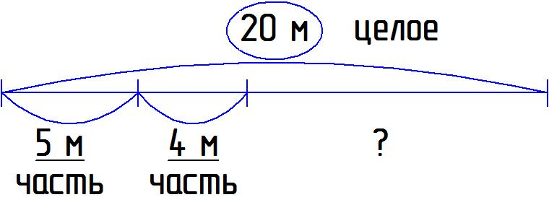
Эта модель демонстрирует ход решения задачи и приводит к разным способам записи решения.
20 – (5 + 4) или 20 – 5 – 4
Постепенно от схематического моделирования переходим к графическому.
Очень часто при решении задач используем графические иллюстрации, рисунки, таблицы.
«Задача № 2. У Коли – 5 открыток, у Миши – 2 открытки, а у Саши столько, сколько у Коли и у Миши вместе. Сколько открыток у Саши ?» [6].
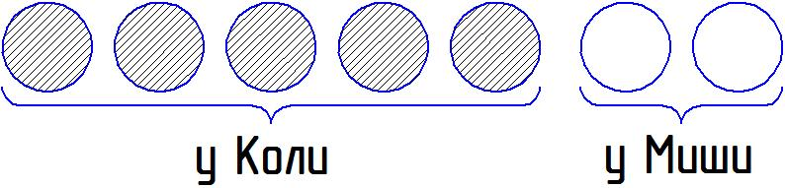
Чтобы узнать, сколько открыток у Саши – покажем в графической схеме.
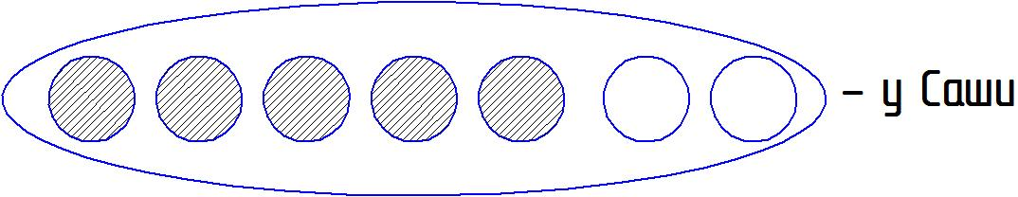
«Задача № 3. У Андрея и Бори вместе 11 орехов. У Андрея и Вовы – 12 орехов. У Бори и Вовы – 13 орехов. Сколько всего орехов у Андрея, Бори и Вовы вместе ?» [3].
1) АВ + БВ = А + Б + 2В
2) А + Б + 2В – А – Б = 2В
3) Половина данного числа
4) А + Б + В = всего орехов
Подставим числа:
1) 12 + 13 = 25 (орехов) – Андрей, Боря, два Вовы
2) 25 – 11 = 14 (орехов) – два Вовы
3) 14 : 2 = 7 (орехов) – у Вовы
4) 12 – 7 = 5 (орехов) – у Андрея
5) 11 – 5 = 6 (орехов) – у Бори
6) 7 + 5 + 6 = 18 (орехов) – у всех ребят вместе
Изобразим графически.
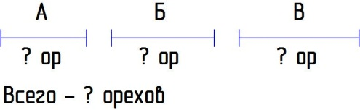
Представление данных задачи в виде частей отрезков или буквенных записей облегчает понимание и определяет ход решения задачи.
«Задача № 4. У Валеры есть попугайчики и хомячки. У всех вместе 5 голов и 16 лапок. Сколько у Валеры попугайчиков и сколько хомячков ?» [5].
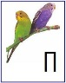 – попугайчиков, у попугайчиков по 2 лапки
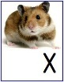 – хомячков, у хомячков по 4 лапки
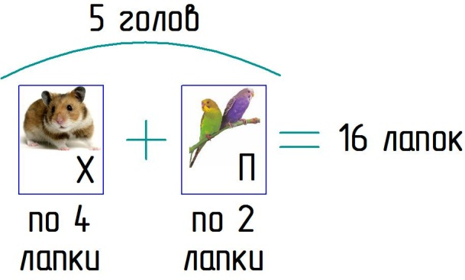
Способ подбора помогает найти ответ задачи. Из условия в сумме должно быть 5 голов.
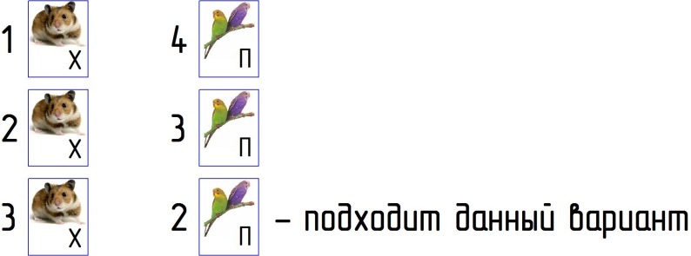
Ответ: 3 хомячка и 2 попугайчика.
«Задача № 5. На одной чаше весов 5 одинаковых яблок и 3 одинаковые груши, на другой чаше – 4 таких же яблока и 4 таких же груши. Весы находятся в равновесии. Что легче: яблоко или груша ?» [5].
Решение данной задачи оформляем с помощью рисунка.
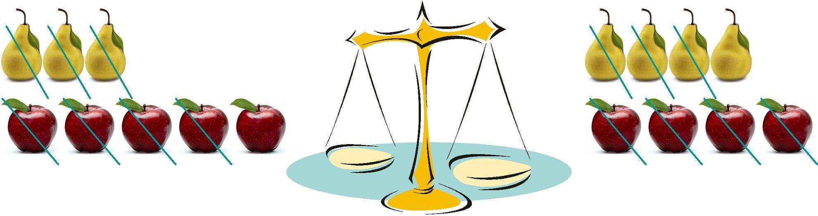
Уберем с каждой чаши весов одинаковое количество яблок и груш (по 3 груши и по 4 яблока).
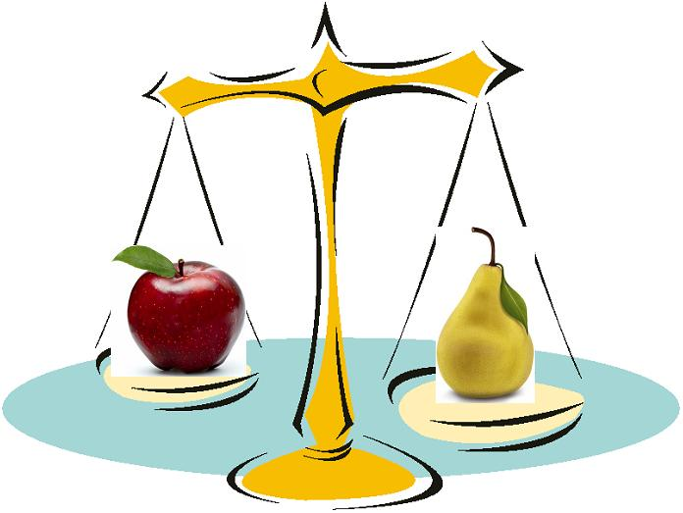
Ответ: масса яблока равна массе груши.
«Задача № 6. В трехэтажном доме живут 3 котенка: белый, черный и рыжий. Котята с первого и второго этажей не черные. Белый котенок живет не на первом этаже. Какой котенок на каком этаже живет ?» [5].
Осмыслить ход решения этой задачи можно с помощью составления таблицы.
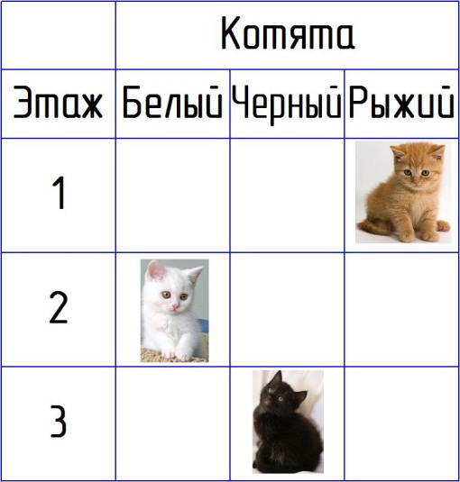
«Задача № 7. Известно, что зубы надо чистить два раза в день — утром и вечером, а в обед, после еды, надо полоскать рот. За неделю Вася забыл почистить зубы 3 раза утром и 4 раза вечером, также он забыл прополоскать рот после обеда 6 раз. Сколько всего раз за неделю Вася забыл про свои зубы?» [10].
На первый взгляд может показаться, что данную задачу можно отнести к общекультурной компетенции, однако в условии прослеживается та грань, которая отвечает именно за развитие общества, а не за его функционирование. Таким образом, дети усваиваю уже более совершенные знания.
«Задача № 8. Известно, что когда в помещении ощущаешь запах газа, ни в коем случае нельзя включать свет. Однако вчера в одном доме про это правило забыли жильцы 7 квартир. Это на 6 квартир меньше, чем сегодня про это же правило забыли жильцы другого дома. Сколько всего квартир пострадало от взрыва газа?»
Информативная часть этой задачи сильно повлияла на самосознание детей, т.к. не следует забывать и о безопасности жизнедеятельности, которую также в компетенцию личностного самосовершенствования включает А.В. Хуторской. При работе над данными задачами формируется мотивация концепции «Здоровый человек – успешный человек» [10].
Таким образом, познавательные УУД образуются с помощью знаков, символов, моделей, таблиц, рисунков, схем, логических действий и т. д.
Поиск, обработку сложной информации проводим в парах, группах. В спорах, размышлениях дети находят нужное решение, учатся правильно излагать свои мысли. Таким образом формируются коммуникативные навыки. В диалоге с учителем определяем, насколько успешно выполнено задание. Правильный ход решения задачи – это главное, но не нужно забывать о точных вычислениях. В течение последних лет овладевать умениями устного счета и письменных вычислений помогают тетради П.С. Пиядина. Комментируем ответы по цепочке, соревнуемся по рядам, работаем индивидуально. Это у детей получается хорошо, и дает положительный результат качества знаний.
Практико-ориентированные задачи способствуют:
- повышению качества математической подготовки учащихся;
- пониманию использования математики во всех видах деятельности человека;
- созданию предпосылок для творческой деятельности учащихся, следствием которой является участие школьников в различных конкурсах, городских и дистанционных олимпиадах, международном конкурсе-игре «Кенгуру», конкурсе «Медвежонок», кубок Гагарина, исследовательской и проектной деятельности, работе МАН.
Основной целью математического образования должно быть не изучение математической науки как таковой, а познание окружающего мира средствами математики и, как следствие, адаптация человека к этому миру, социализация личности.
Таким образом, деятельностный подход дает возможность осваивать предметное содержание в соответствии с единым подходом, на активизацию как внешних, так и внутренних факторов, определяющих развитие ученика.

Приложение. Практико – ориентированные задачи. Прием «Узнай тему».

Задачи о животных.
Два льва бежали с одинаковой скоростью. Первый пробежал 100м, другой 160м. Второй лев бежал на 3с дольше. Какое время был в пути каждый лев?
В первом зоопарке 9 гадюк, во втором 12 гадюк. У каждой из них одинаковое количество детёнышей, но во втором зоопарке их на 15 больше. Сколько детёнышей гадюк в каждом зоопарке?
Задачи из практики труда людей.
Один шофёр сделал за день 5 рейсов, другой 3 рейса. В каждый рейс перевозили зерна поровну. Первый шофёр перевёз на 20 т больше, чем второй. Сколько зерна перевёз каждый шофёр?
Задачи о путешествиях.
В первый день туристы прошли 54 км, во второй 36 км. В первый день они были в пути на 2 ч больше, чем во второй. Сколько часов туристы были в пути каждый день, если они шли с одинаковой скоростью?
Задачи о покупках.
Мама купила 4 кг капусты и 9 кг картошки по одинаковой цене. За картошку она заплатила на 15 руб. больше. Сколько стоила вся покупка?
Математика в нашем доме.
В двух книжных шкафах на каждой полке одинаковое количество книг. В первом шкафу
8 полок, во втором – 10 полок и на 50 книг больше, чем в первом шкафу. Сколько книг в каждом шкафу?
Таня прочитала две книги. В одной книге 150 страниц, а в другой 240 страниц. Вторую книгу она читала на 3 дня дольше. Сколько дней Таня читала каждую книгу, если ежедневно прочитывала одинаковое количество?
Задачи из практики работы с картоном и бумагой.
Ученик вырезал из бумаги 2 прямоугольника. Длина первого 16 см, ширина 9 см. Чему равна ширина другого прямоугольника с такой же площадью, если его длина на 2 см больше длины первого?

Литература.

1. Петерсон Л.Г., Кубышева М.А., Кудряшова Т.Г. «Требования к составлению плана урока по дидактической системе деятельностного метода». – М: 2006.
2. В.Г. Коваленко «Дидактические игры на уроках математики». – М: Просвещение, 1990.
3. Стандарты второго поколения. – М: Просвещение, 2010.
4. Л.Г. Петерсон «Методические рекомендации к надпредметному курсу Мир деятельности». – Москва: 2011.
5. Раицкая Г.В. «Олимпиадные задания 1 – 2 класс». – Самара: Учебная литература, 2011. – 48с.
6. Узорова О.В., Нефедова Е.А. «500 задач с пояснением, пошаговым решением и правильным оформлением». – Владимир: Астрель, 2004. – 175с.
7. Белошистая А.В. «Обучение решению задач по математике». – М: Экзамен, 2009. – 285с.
8. Корбакова И.Н., Терешина Л.В. «Деятельностный метод обучения». – Волгоград: Учитель, 2010. – 118с.
9. Тихоненко А.В. «К вопросу о формировании ключевых математических компетенций младших школьников» // Начальная школа. – 2006. – №4. – С. 78–84.
10. Хуторской А.В. «Ключевые компетенции как компонент личностно–ориентированной парадигмы» // Народное образование. – 2003. – № 2. – С. 58–64.

